Family Math Studio Lección 8.2 · Sesión 2 · 6.AT.8

Escribir y resolver ecuaciones usando suma o resta
Resolver ecuaciones de resta sumando la misma cantidad en los dos lados.
Nombre Fecha

La chispa de hoy
Una tienda de la esquina tenía unas bolsas de papitas en el estante. Hoy vendió 18 bolsas. Ahora quedan 27. ¿Cuántas bolsas había en el estante esta mañana? Primero adivina: ¿había más de 27 bolsas o menos?
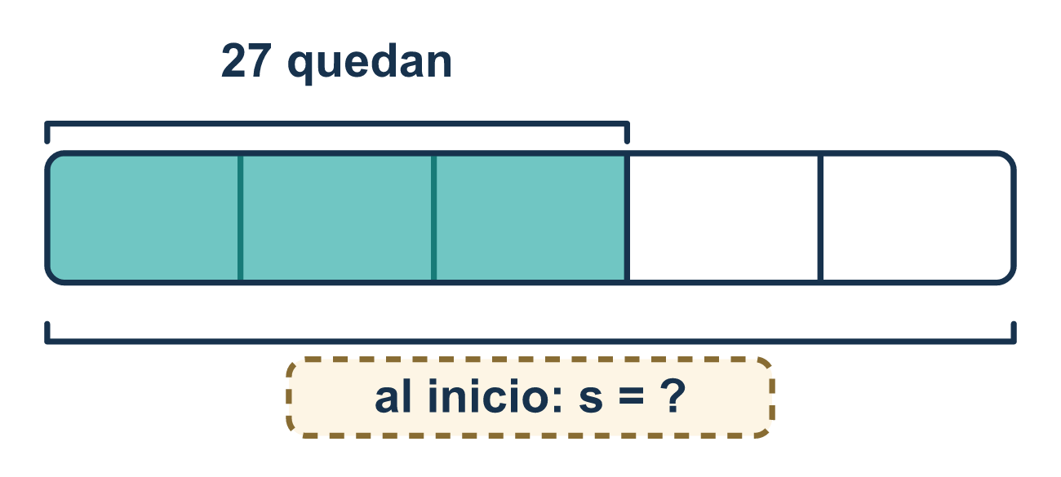
Nuestro modelo de clase: sumar para deshacer restar

Inténtalo
Resuélvelo en papel. Escribe una respuesta en cada línea.
- ¿Qué deshace restar 4?
A. Sumar 4 B. Restar 4 C. Multiplicar por 4 D. Dividir entre 4
Mi respuesta
- Resuelve: x − 5 = 3
A. 2 B. 8 C. 15 D. 3
Mi respuesta
- Resuelve: n − 10 = 6
A. 4 B. 60 C. 16
Mi respuesta
- Resuelve: k − 7 = 12
A. 5 B. 84 C. 12 D. 19
Mi respuesta
- ¿Es x = 20 una solución de x − 9 = 11?
A. Sí, porque 20 − 9 = 11 B. No, porque 20 − 9 = 29 C. No, porque 20 es mayor que 11 D. Sí, porque 20 + 9 = 11
Mi respuesta
- Lena tenía algo de dinero. Gastó $6 y le quedan $9, así que m − 6 = 9. ¿Con cuánto empezó?
A. $3 B. $54 C. $15 D. $9
Mi respuesta

Conversen
¿Por qué sumar deshace la resta? ¿Qué deben hacer al otro lado?

Misión en casa
Llenen un tazón con frijoles sin contarlos. Saquen 18 y cuenten los que quedan. Digan s − 18 = su cuenta. ¿Puede su estudiante hallar s? Vuelvan a echarlos para comprobar.

Si se atoran, pregunten
- ¿Qué operación ves en la ecuación?
- ¿Cuál es la opuesta de esa operación?
- ¿Lo hiciste en ambos lados?

Hazlo en pantalla

Escanea o escribe el enlace. La misma lección, con pistas. eduwonderlab.com/lessons/8-2-part2/homework.html
¿Cómo te sentiste? (opcional) ☐ Difícil ☐ Voy mejorando ☐ Lo entendí

Family Math Studio · Para adultos Lección 8.2 · Sesión 2 · 6.AT.8

Respuestas y notas para conversar
Escribir y resolver ecuaciones usando suma o resta

Lo que aprende tu estudiante
Esta noche resolvemos ecuaciones donde algo se RESTÓ de la variable — sumándolo de vuelta a ambos lados.

Respuestas
Pidan a su estudiante que explique antes de mirar.
- A. Sumar 4. Sumar 4 deshace restar 4.
- B. 8. x = 8, porque 3 + 5 = 8.
- C. 16. n = 16, porque 6 + 10 = 16.
- D. 19. k = 19, porque 12 + 7 = 19.
- A. Sí, porque 20 − 9 = 11. Sí, porque 20 − 9 = 11, así que los dos lados coinciden.
- C. $15. Empezó con $15, porque 9 + 6 = 15.

Conversen
¿Por qué sumar deshace la resta? ¿Qué deben hacer al otro lado?

Cuando se atoren, pregunten
- ¿Qué operación ves en la ecuación?
- ¿Cuál es la opuesta de esa operación?
- ¿Lo hiciste en ambos lados?

Eviten decir
- Resta 7 de ambos lados para resolver x − 7 = 15.
- Solo hay que cambiar el lado que tiene la variable.
- Sáltate la comprobación, hiciste bien los pasos.

Misión en casa
Llenen un tazón con frijoles sin contarlos. Saquen 18 y cuenten los que quedan. Digan s − 18 = su cuenta. ¿Puede su estudiante hallar s? Vuelvan a echarlos para comprobar.

